MultiCurso – Experiencia de Aprendizaje 9

**Nuestro Bicentenario nos desafía a promover acciones responsables para valorar y conservar nuestro patrimonio natural**

(Introducción)

¡Hola! Te saluda Sebastián, esta carpeta o documento de trabajos traerá consigo actividades de distintos cursos, estos son: Comunicación, Matemática, Ciencia y Tecnología, Desarrollo Personal, Ciudadanía y Cívica, y Ciencias Sociales. Empezamos con la introducción y planificación de esta **última** Experiencia antes de pasar a las actividades.

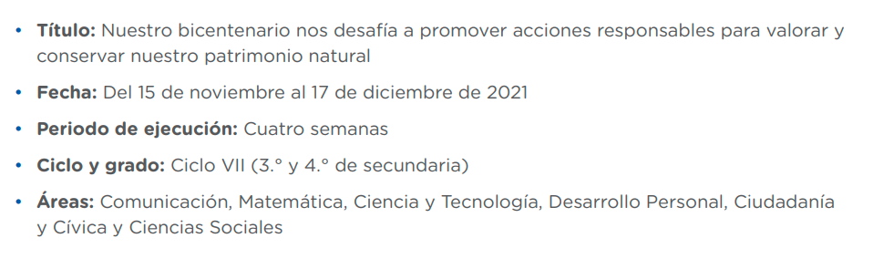

¿De qué situación partimos?

Este año conmemoramos el Bicentenario de la independencia del Perú. Nuestro país se caracteriza por poseer una gran ***riqueza natural***. Sin embargo, nos preguntamos si estamos valorando el patrimonio natural en nuestra localidad y en el país que nos ha sido legado, por ejemplo, nuestra Amazonía, que constituye uno de los pulmones más grandes del planeta y alberga ecorregiones importantes. Asimismo, el suelo de estos espacios naturales está siendo contaminado y deteriorado por actividades como la minería ilegal y la tala de árboles.

Ahora, nuestro **reto** es: **¿qué compromisos y acciones asumirías para valorar y conservar el patrimonio natural de tu comunidad?**

(La respuesta a dicha pregunta, la desarrollaremos a lo largo de las 4 semanas que comprende esta Experiencia de Aprendizaje 9)

¿Qué vamos a aprender?

Participaremos en esta experiencia a partir del reto planteado. Para ello, es importante plantearnos nuestros **propósitos de aprendizaje**. **¿Cuáles serían estos propósitos?** Hagamos una lista de propósitos que nos plantearíamos para alcanzar nuestro reto.

* Investigar sobre qué actos de contaminación se producen en nuestra comunidad.
* Informarnos sobre la frecuencia con la que se desarrollan estos actos.
* Averiguar cómo podemos frenar desde nuestra posición, el no valorar nuestra patrimonio cultural.

Comparamos nuestros propósitos

Para el desarrollo de esta experiencia de aprendizaje, nos planteamos el siguiente propósito:

*“Asumir compromisos y acciones que evidencien la valoración y búsqueda de conservación de nuestro patrimonio natural, difundiendo, a través de medios audiovisuales, la riqueza de nuestra comunidad”.*

**Compara los propósitos que has planteado con los que te proponemos. ¿Qué coincidencias que encuentras entre ellos?**

- Encuentro de coincidencias que queremos hallar soluciones y compromisos para valorar nuestro patrimonio natural

¿Qué haremos en esta nueva Experiencia de Aprendizaje 9 en el MultiCurso?

**El propósito es:**

Asume compromisos y acciones que evidencian la valoración y búsqueda de la conservación de su patrimonio natural, difundiendo, a través de medios audiovisuales, la riqueza de su comunidad.

**Las actividades que realizaremos, y las semanas en que las iré colocando en mi página web, son las siguientes:**

***Semana 33*** (del 15 al 19 de Noviembre):

1. Explicamos por qué el Estado ha delimitado territorios de áreas naturales protegidas. (CC. SS.)
2. Reflexionamos sobre la valoración y conservación de nuestro patrimonio natural. (Comunicación)
3. Valoramos los saberes ancestrales y su relación con el patrimonio natural. (DPCC)
4. Explicamos las problemáticas que afectan las áreas naturales protegidas de nuestra comunidad y país. (CC. SS.)
5. Reflexionamos sobre los factores que afectan nuestro patrimonio natural. (DPCC)

***Semana 34*** (del 22 al 26 de Noviembre)***:***

1. Elaboramos un cono-maceta para la conservación de plantas oriundas de nuestro Perú. (Matemática)
2. Diseñamos e implementamos una solución tecnológica para la descontaminación del suelo. (CyT)
3. Actividad 8: Explicamos el funcionamiento de las células de las plantas en la descontaminación del suelo. (CyT)
4. Elaboramos bombas esféricas de semillas para conservar la biodiversidad. (Matemática)
5. Evaluamos y comunicamos nuestra solución tecnológica para la descontaminación del suelo. (CyT)

***Semana 35*** (del 29 de Noviembre al 3 de Diciembre):

1. Proponemos acciones para la valoración y conservación de las áreas naturales protegidas de nuestra comunidad y país. (CC. SS.)
2. Evaluamos y proponemos acciones para la conservación del patrimonio natural. (DPCC)

***Semana 36*** (del 6 al 10 de Diciembre):

1. Elaboramos el guion de un video. (Comunicación)
2. Expresamos en un video nuestra opinión sobre el patrimonio natural de nuestra localidad o región. (Comunicación)

***Semana 37*** (del 13 al 17 de Diciembre):

Descansito: En esta semana tus profesores revisarán tus trabajitos y harán algunas clases o ejercicios de repaso simples, para esta semana ya no hay actividades en la plataforma web.

**Nuestro producto final será:**

**Video** para la difusión del patrimonio natural de nuestra comunidad, con el que se manifiesta la necesidad de valorarlo y conservarlo, estableciendo compromisos y acciones personales y familiares.

La elaboración del guion del video debe tener lo siguiente:

* Promueva la reflexión del estudiante y su familia sobre la importancia de valorar, conservar y defender su patrimonio natural.
* Muestre una solución tecnológica para mitigar la contaminación del suelo aplicando saberes locales y científicos.
* Muestre el uso de cuerpos de revolución para contribuir con la conservación del patrimonio natural.
* Promueva estrategias de protección del patrimonio natural de su localidad y país.
* Aborde el tema del patrimonio natural de su comunidad y exhorte a sus conciudadanos a valorarlo, conservarlo y protegerlo.

Nos planteamos metas y reconocemos oportunidades

**¿Qué opinas de las características de la evidencia planteada? ¿Cuáles son las metas personales y oportunidades que te plantearías en el desarrollo de esta experiencia?**

- El producto a desarrollar me parece… Durante esta experiencia de Aprendizaje me gustaría aprender…

Organizamos nuestras actividades en días y horarios

Con las actividades planteadas, vamos a planificar los días y las horas en que trabajaremos. Para ello, te mostramos un modelo de planificador. Debemos usarlo como referencia para adaptarlo y elaborar una planificación personalizada.

(Según tus horarios con los que llevas cada curso, adecúa cada actividad de cada curso en el día en que toque, respectivamente.)

**SEMANA 33:**

|  |  |  |  |  |
| --- | --- | --- | --- | --- |
| **Lunes** | **Martes** | **Miércoles** | **Jueves** | **Viernes** |
| Act 1. (…) |  |  |  |  |

**SEMANA 34:**

|  |  |  |  |  |
| --- | --- | --- | --- | --- |
| **Lunes** | **Martes** | **Miércoles** | **Jueves** | **Viernes** |
|  |  |  |  |  |

**SEMANA 35:**

|  |  |  |  |  |
| --- | --- | --- | --- | --- |
| **Lunes** | **Martes** | **Miércoles** | **Jueves** | **Viernes** |
|  |  |  |  |  |

**SEMANA 36:**

|  |  |  |  |  |
| --- | --- | --- | --- | --- |
| **Lunes** | **Martes** | **Miércoles** | **Jueves** | **Viernes** |
|  |  |  |  |  |

**SEMANA 37:**

|  |  |  |  |  |
| --- | --- | --- | --- | --- |
| **Lunes** | **Martes** | **Miércoles** | **Jueves** | **Viernes** |
|  |  |  |  |  |

Hasta aquí, terminamos con el documento de introducción a esta nueva Experiencia de Aprendizaje 9 de la carpeta multicurso, ya puedes comenzar a desarrollar las actividades, nos vemos uwu

Sebastián Durand